JOBSHEET 5
PEMILIHAN 2

Nama Lengkap | Muhammad Habiburrahman Rosdiansyah
NIM | 264107020025
Absen | 22
Prodi/ Kelas | Teknik Informatika/1C

2.1 Percobaan 1: Nested IF untuk Mengecek Syarat Ujian Skripsi
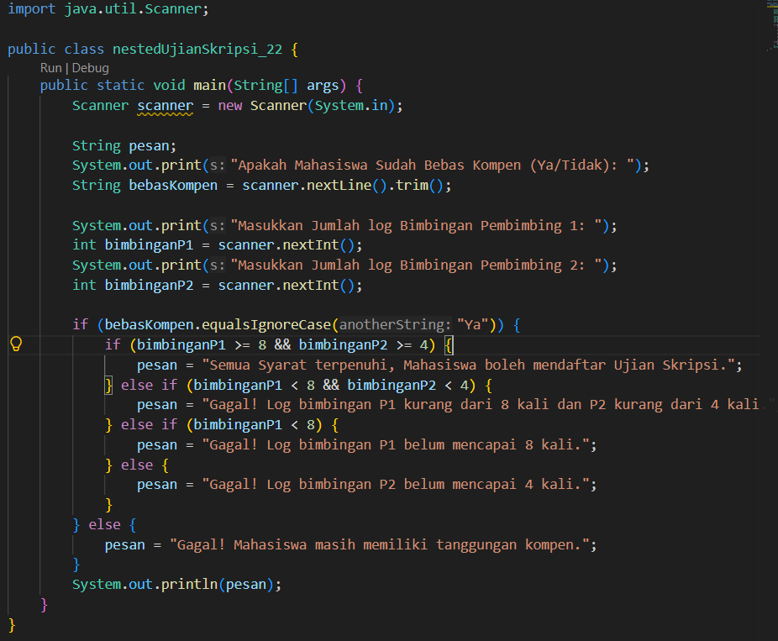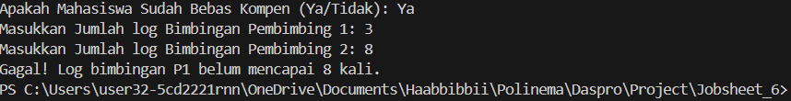
Pertanyaan
1. Apa yang terjadi jika mahasiswa menjawab "No" pada pertanyaan bebas kompen? Mengapa demikian?
Jawab :
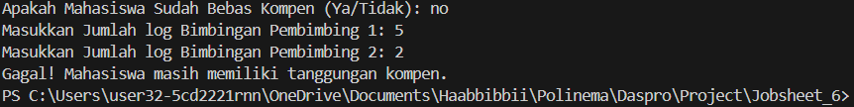
Jika mahasiswa menjawab ”no”, maka mahasiswa tidak dapat melanjutkan proses pendaftaran ujian skripsi. Karena mahasiswa masih memiliki tanggungan kompen. Akan tetapi, program berjalan dengan semestinya. Tidak terjadi error atau kesalahan.
2. Jelaskan maksud dari potongan kode berikut!
Jawab :
Jika if, maka
- bimbinganP1 >= 8 : Mahasiswa harus memiliki jumlah bimbingan dengan pembimbing P1 lebih dari 8 kali.
- bimbinganP2 >= 4 : Mahasiswa harus memiliki jumlah bimbingan dengan pembimbing P2 lebih dari 4 kali
- && adalah operasi dan
3. Bagaimana alur pemeriksaan syarat mahasiswa dari awal sampai akhir? Jelaskan secara runtut untuk semua kondisi!
Jawab :
Pertama, sistem menanyakan apakah mahasiswa bebas kompen. Jika, jawaban ”ya”, maka mahasiswa sistem melanjutkan pemeriksaan jumlah bimbingan. Jika, jawaban “tidak”, maka mahasiswa mahasiswa dinyatakan tidak memenuhi syarat karena belum bebas kompen. Sistem memeriksa jumlah bimbingan Pembimbing 1 minimal 8 kali dan Pembimbing 2 minimal 4 kali. Jika kedua syarat bimbingan terpenuhi, mahasiswa dapat melanjutkan ke proses pendaftaran ujian skripsi. Jika salah satu syarat tidak terpenuhi maka mahasiswa dinyatakan gagal dan tidak dapat mendaftar skripsi.
2.2 Percobaan 2: Operator Logika untuk Menentukan Akses WiFi Kampus
Uji program menggunakan beberapa kombinasi masukan berikut dan amati hasilnya. Uji mahasiswa.
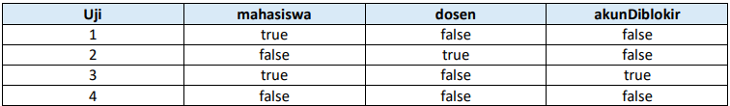
Uji 1 :
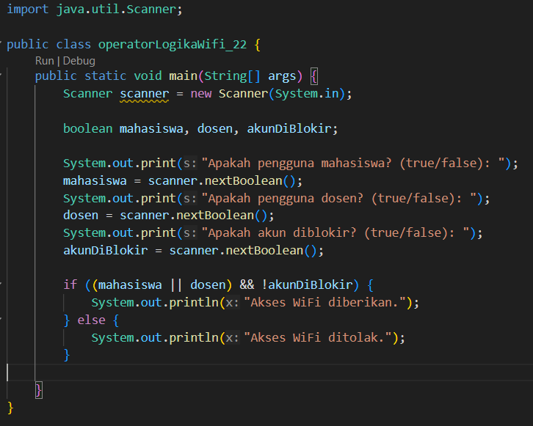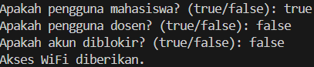
Uji 2 :
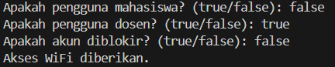
Uji 3 :
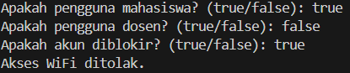
Uji 4 :
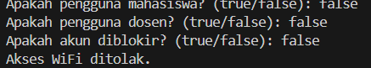
Pertanyaan
1. Jelaskan fungsi operator ||, &&, dan ! pada kondisi program tersebut.
Jawab :
- || : Fungsi operator OR
- && : Fungsi operator AND
- ! : Fngsi operator NOT
2. Mengapa pengguna dosen tetap dapat memperoleh akses ketika nilai mahasiswa = false?
Jawab :
Karena, menggunakan fungsi operator mahasiswa || dosen. Jika salah satu true maka hasil true, sesuai dengan operasi OR.
3. Ubah operator || menjadi &&. Jalankan kembali program menggunakan data uji 1 dan 2. Apa yang terjadi dan mengapa?
Jawab :
Uji 1
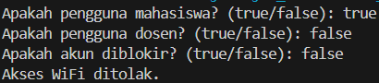
Uji 2
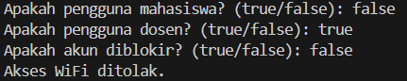
Hasil yang diberikan berbeda dengan fungsi operator ||. Karena pada kasus tersebut, operator diubah menjadi &&. Fungsi operator && jika salah satu false maka hasil yang diberikan adalah false. Jadi, hasil yang diberikan di uji 1 dan 2 adalah akses wifi ditolak.
4. Pada ekspresi mahasiswa || dosen, kapan kondisi dosen tidak perlu dievaluasi? Jelaskan berdasarkan short-circuit evaluation.
Jawab :
Jika mahasiwa : false, dosen : true. Jadi, pada ekspresi mahasiswa || dosen apapun kondisinya akan menghasilkan true. Karena menggunakan fungsi operator OR, sehingga Java tidak perlu mengevaluasi dosen.
5. Pada ekspresi (mahasiswa || dosen) && !akunDiblokir, kapan kondisi !akunDiblokir tidak perlu dievaluasi? Jelaskan.
Jawab :
Jika mahasiswa : false, dosen : false. Jadi, pada ekspresi (mahasiswa || dosen) && !akundiblokir menghasilkan false. Karena menggunakan &&, Java tidak perlu mengevaluasi !akunDiblokir.
2.3 Percobaan 3: Nested IF dan Operator Logika untuk Menentukan Akses Laboratorium
Kondisi 1
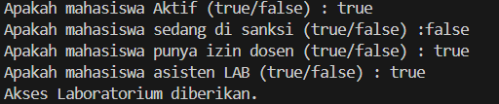
Kondisi 2
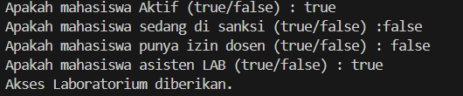
Kondisi 3
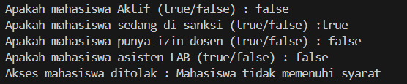
Kondisi 4
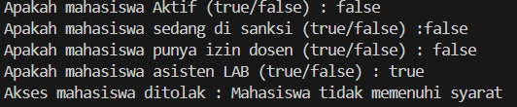
Pertanyaan
1. Mengapa pemeriksaan punyaIzinDosen || asistenLab ditempatkan di dalam IF pertama?
Jawab :
Karena mahasiswa harus memenuhi syarat pertama, yaitu aktif dan tidak di sanksi. Maka, pemeriksaan punyaIzinDosen || asistenLab ditempatkan di posisi pertama. Jika mahasiswa tidak memenuhi syarat pertama, maka tidak perlu memeriksa izin dosen atau asisten lab.
2. Jelaskan fungsi operator &&, ||, dan ! pada program tersebut.
Jawab :
- && : Fungsi operator AND
- || : Fungsi operator OR
- ! : Fungsi operator NOT
3. Apakah syarat akses dapat ditulis menjadi satu kondisi: mahasiswaAktif && !sedangDisanksi && (punyaIzinDosen || asistenLab)? Jelaskan apakah keputusan akses akhirnya sama.
Jawab :
Syarat akses dapat ditulis menjadi satu kondisi dan kepurusan aksesnya tetap sama. Karena akses pada Nested IF hanya diberikan jika IF luar dan IF dalam sama-sama true, hanya saja versi satu kondisi tidak bisa membedakan alasan penolakan.
4. Apa keuntungan menggunakan Nested IF pada kasus ini dibandingkan hanya satu IF jika sistem perlu menampilkan alasan penolakan yang berbeda?
Jawab :
Keuntungannya Adalah memberikan penjelasan tambahan agar program mudah untuk dimengerti dan dibaca
5. Buat satu kombinasi masukan yang menyebabkan akses ditolak pada level pertama dan satu kombinasi yang menyebabkan akses ditolak pada level kedua.
Jawab :
Level pertama :
Level kedua ;

Tugas
1. Implementasikan flowchart yang telah Anda buat pada Latihan 2 Pertemuan 6 terkait sistem diskon toko buku ke dalam program Java. Program wajib menerapkan struktur pemilihan bersarang (Nested IF). Gunakan operator logika apabila diperlukan.
Jawab :
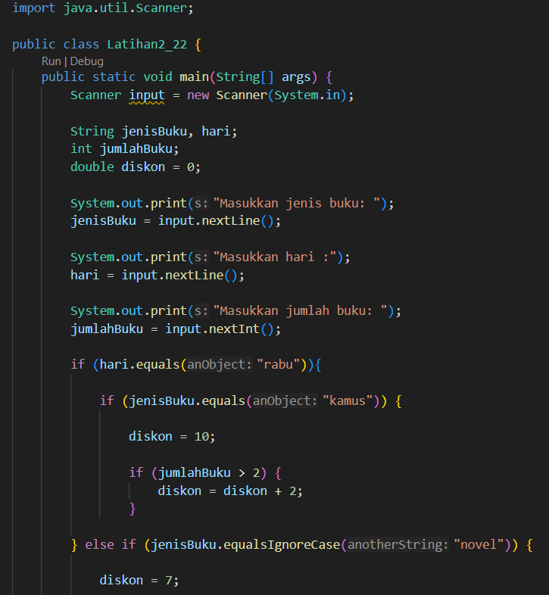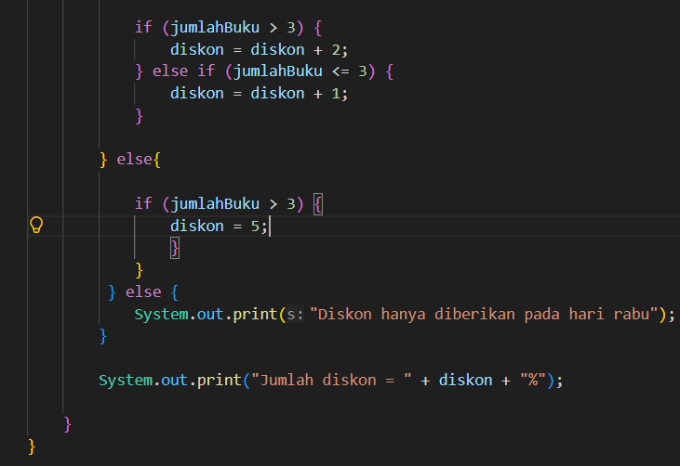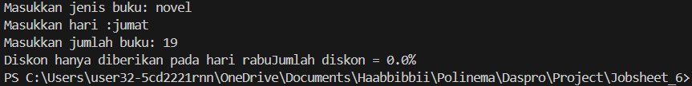
2. Buatlah program Java untuk sistem seleksi calon asisten praktikum berdasarkan ketentuan berikut:
- Mahasiswa dapat mengikuti seleksi apabila berstatus aktif dan tidak sedang mendapatkan sanksi akademik.
- Jika syarat tersebut terpenuhi, mahasiswa harus memenuhi syarat berikutnya yaitu nilai Dasar Pemrograman minimal 80 atau memiliki sertifikat kompetensi pemrograman.
- Jika lolos 2 syarat tersebut, mahasiswa akan dipanggil untuk mengikuti wawancara. Mahasiswa diterima sebagai asisten apabila nilai wawancara minimal 75.
- Program harus menampilkan alasan apabila mahasiswa gagal pada setiap tahap seleksi.Gunakan pemilihan bersarang dan operator logika. Simpan file dengan nama tugas2SeleksiAsistenNoPresensi.java.
Jawab
